REGIONÁLNA VETERINÁRNA A POTRAVINOVÁ SPRÁVA KOŠICE – OKOLIE
Kukučínova 24, 040 01 Košice

Č. j. V Košiciach, 14. 5. 2018

Určené všetkým chovateľom ošípaných okresu Košice-okolie

O Z N A M – dôležité upozornenie !!!

Regionálna veterinárna potravinová správa Košice-okolie upozorňuje všetkých občanov- chovateľov ošípaných aj neregistrovaných, v nárazníkovej zóne afrického moru ošípaných, že v prípade úhynu domácej ošípanej je majiteľ zvieraťa povinný tento úhyn ihneď nahlásiť Regionálnej veterinárnej a potravinovej správe Košice-okolie na telefónne číslo 055/7294391 alebo mobilné číslo 0917 619 674 a príslušnému súkromnému veterinárnemu lekárovi.

Nárazníková zóna afrického moru ošípaných (AMO) bola vyčlenená ako oblasť, ktorá zahŕňa celý okres Košice-okolie a je to zóna s aktívnym monitoringom Afrického moru ošípaných.

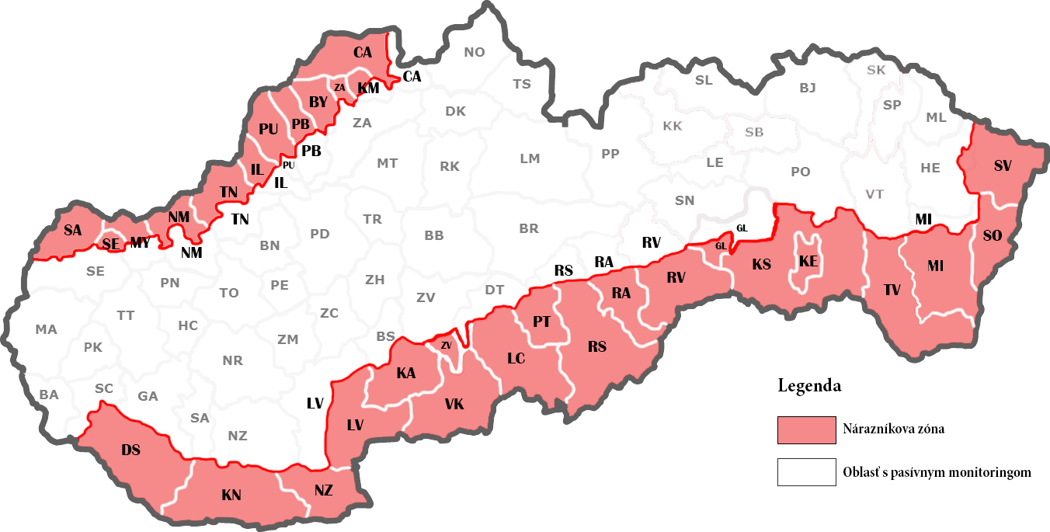

Povinnosť nahlásiť úhyn zvieraťa a podozrenie z nákazy vyplýva chovateľovi zo Zákona č.39/2007 Z .z. o veterinárnej starostlivosti v znení neskorších predpisov a následných právnych predpisov. Pri nedodržaní týchto povinností hrozí chovateľovi sankcia v zmysle platnej legislatívy a to vo výške od 400 do 1000 eur v prípade fyzickej osoby a od 10 000 do 160 000 eur v prípade fyzickej osoby podnikateľa alebo právnickej osoby.

Chovateľ je povinný okrem toho podľa § 23 ods. 1 citovaného zákona oznámiť na hore uvedené telefónne čísla aj dátum, čas a miesto vykonania domácej zakáľačky minimálne jeden pracovný deň vopred.

MVDr. Štefan Karahuta
regionálny veterinárny lekár

Príloha:
informačný leták k Africkému mor ošípaných

Telefón Fax Bankové spojenie/Č.ú. IČO DIČ E-mail
055/6222267 055/6223369 SK11 8180 0000 0070 0007 3850 31295070 2021437187 riaditel.ks@svps.sk

